REQUERIMIENTOS FUNCIONALES
RF01–Registrar solicitud de abastecimiento
El Operador de Almacén podrá registrar una solicitud indicando producto, cantidad (mayor a cero) y justificación. El sistema validará que los campos obligatorios estén completos.
RF02–Consultar y modificar solicitudes propias
El Operador de Almacén podrá consultar sus solicitudes y modificarlas solo cuando estén en estado Borrador o Devuelta para corrección.
RF03–Evaluar solicitud
El Responsable de Abastecimiento podrá revisar las solicitudes pendientes, autorizarlas, rechazarlas (con motivo obligatorio) o devolverlas para corrección.
RF04–Emitir orden de compra
El Responsable de Abastecimiento podrá generar una orden de compra solo a partir de una solicitud autorizada, registrando el proveedor y los datos principales del pedido.
RF05–Registrar recepción de pedido
El Responsable de Recepción podrá registrar la recepción asociada a una orden de compra, indicando las cantidades recibidas y conformes.
RF06–Manejar diferencias en la recepción
El sistema permitirá registrar entregas parciales, productos no conformes y excesos (estos últimos se rechazan automáticamente según RN-12). Solo las cantidades aceptadas actualizarán el inventario.
RF07–Actualizar inventario
Al confirmar la recepción validada, el sistema actualizará automáticamente el inventario sumando únicamente las cantidades aceptadas.
RF08–Consultar inventario y reportes básicos
Los actores autorizados podrán consultar el stock actual de productos y reportes sencillos de solicitudes y órdenes por estado.
RF09–Mantener historial de operaciones
El sistema registrará automáticamente quién realizó cada acción importante (creación, autorización, rechazo, recepción) con fecha y hora.
RF10–Control de acceso por rol
El sistema permitirá el acceso solo a los tres roles definidos (Operador de Almacén, Responsable de Abastecimiento y Responsable de Recepción) y restringirá las acciones según el perfil.

REQUERIMIENTOS NO FUNCIONALES
RNF01-Seguridad y control de acceso
El sistema debe restringir el acceso y las operaciones según el rol del usuario (Operador de Almacén, Responsable de Abastecimiento y Responsable de Recepción). Un usuario no podrá realizar acciones que no le correspondan.
RNF02-Integridad de los datos
El sistema debe garantizar que no se puedan realizar operaciones inválidas según las reglas de negocio (por ejemplo: no emitir orden de compra sin solicitud autorizada, no actualizar inventario sin recepción confirmada, etc.).
RNF03-Auditoría y trazabilidad
Toda operación importante (creación de solicitud, autorización, rechazo, emisión de orden de compra y recepción) debe registrarse automáticamente indicando usuario, fecha y hora. Este registro no debe poder modificarse ni eliminarse fácilmente.
RNF04-Usabilidad
La interfaz debe ser clara y sencilla, permitiendo que los usuarios realicen sus tareas principales (registrar solicitud, evaluar, recibir) de forma intuitiva, con mensajes de error comprensibles.
RNF05-Consistencia del inventario
El inventario solo podrá actualizarse a través del proceso de recepción confirmada. No debe ser posible modificar el stock de forma directa o arbitraria.
RNF06-Disponibilidad (nivel académico)
El sistema debe estar disponible durante el horario de uso normal del centro de salud (se definirá según lo que indiques o lo que pida el profesor). No se exigen porcentajes altos de disponibilidad ni monitoreo 24/7.
RNF07-Mantenibilidad
El sistema debe desarrollarse siguiendo la arquitectura MVC y buenas prácticas de código para facilitar futuros cambios o correcciones.
RNF08-Persistencia de la información
Toda la información de solicitudes, órdenes de compra, recepciones e inventario debe almacenarse de forma persistente en base de datos y no perderse ante el cierre de la aplicación.

Patrón de arquitectura definido

Se seleccionó el patrón Modelo-Vista-Controlador (MVC), que separa la interfaz web y móvil (Vista), la lógica que coordina la validación de duplicidad, la evaluación de solicitudes y la generación de órdenes de compra (Controlador), y las entidades del dominio junto con el almacenamiento de la información de trazabilidad (Modelo). Esta decisión se sustenta en que MVC favorece la mantenibilidad, la separación de responsabilidades y la evolución independiente de la interfaz, aspectos clave en un sistema transaccional que debe soportar nuevos centros de salud y usuarios y ofrecer una interfaz accesible desde navegadores y dispositivos móviles.

Modelo de análisis
- Diagrama de secuencias
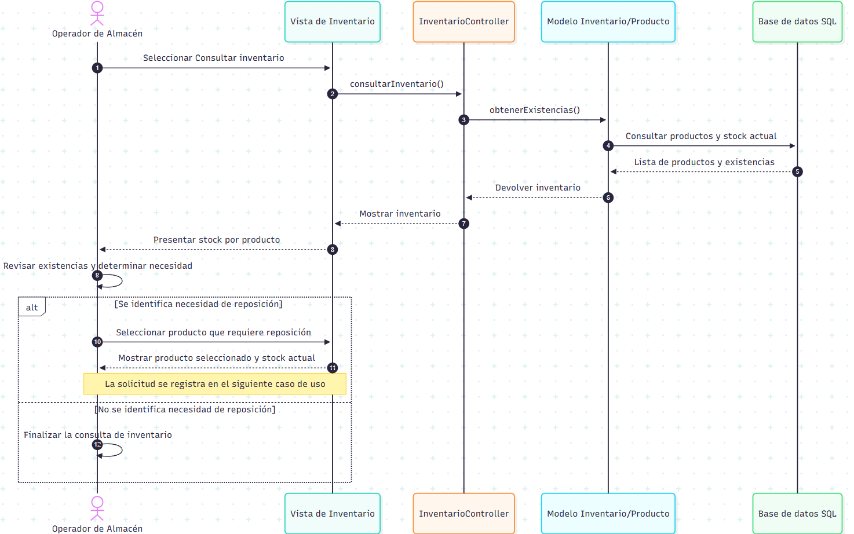
1.1. Identificar la necesidad de reposición

1.2. Registrar la solicitud
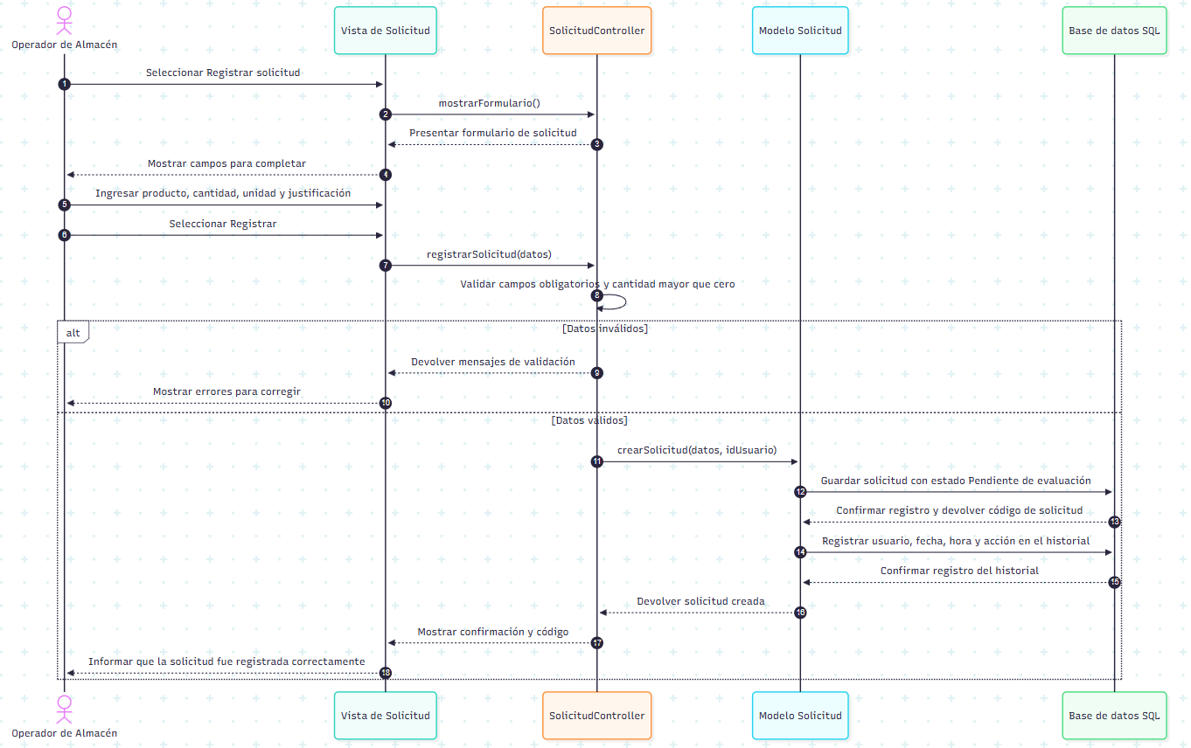
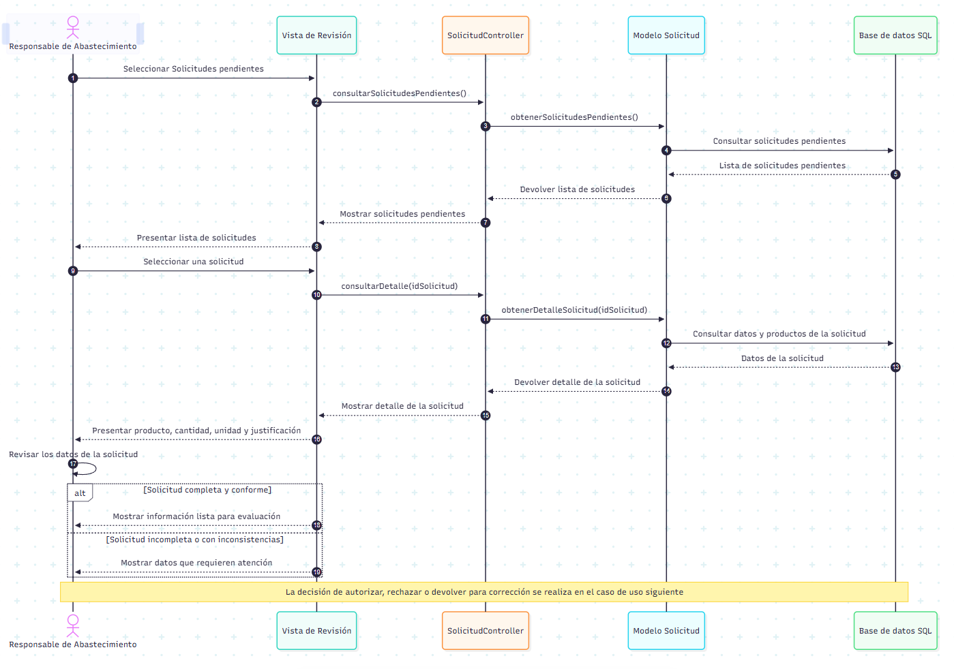
1.3. Revisar la solicitud
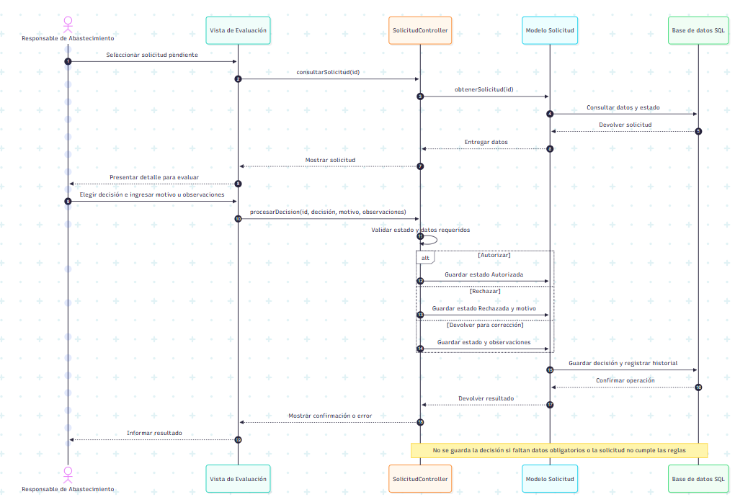
1.4. Autorizar o rechazar la solicitud

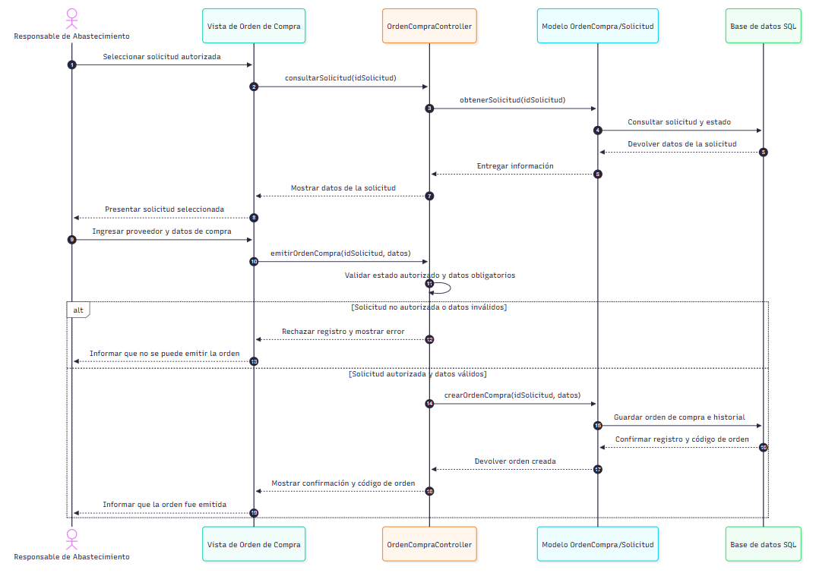
1.5. Gestionar la compra

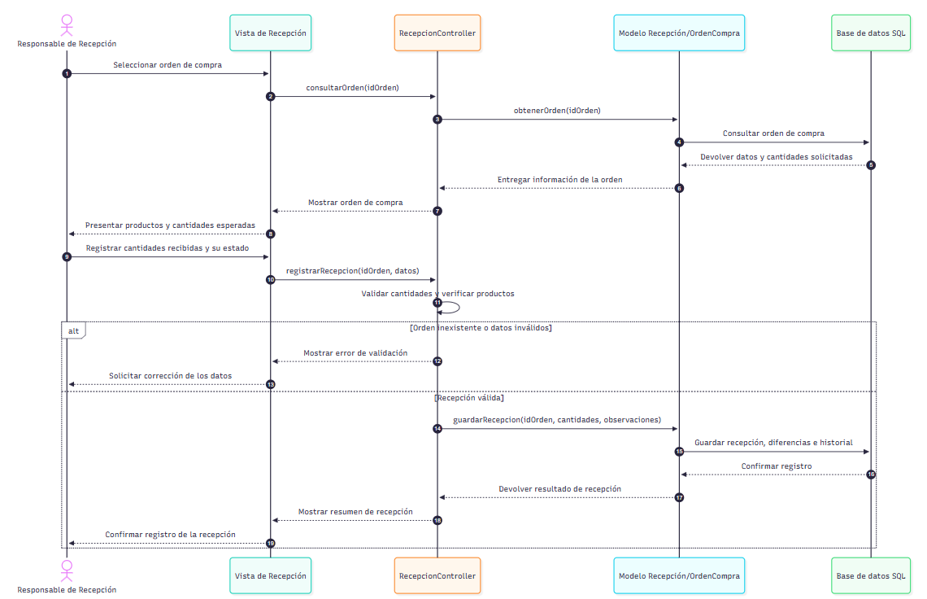
1.6. Recibir y verificar el pedido

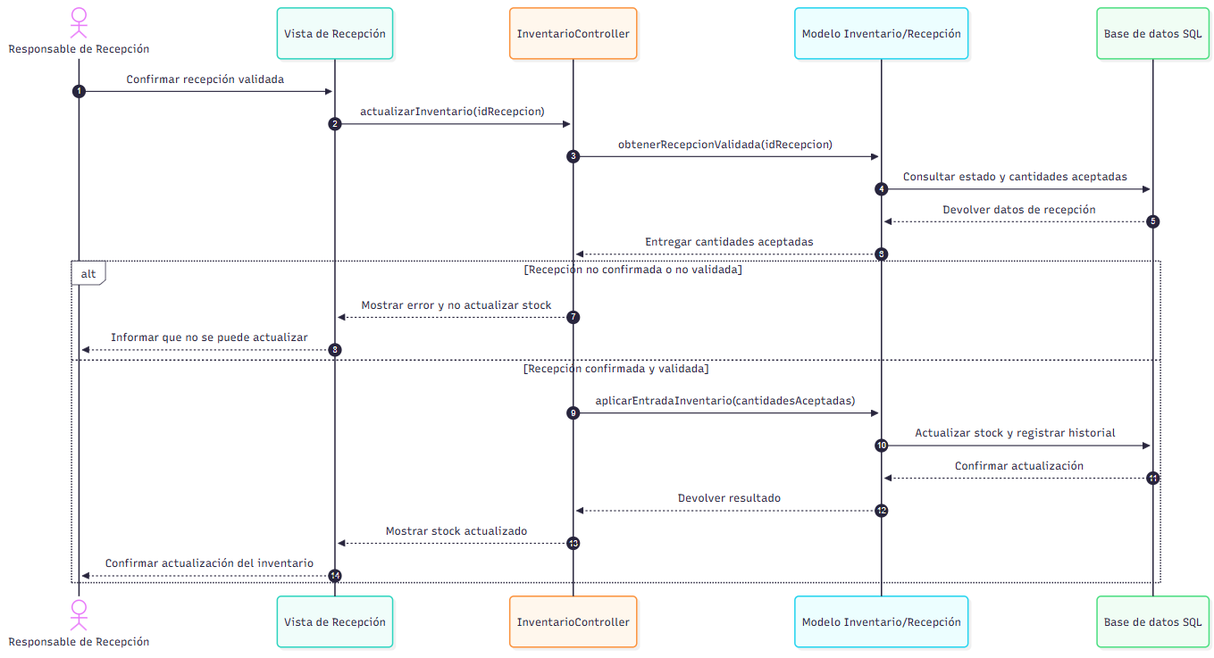
1.7. Actualizar el inventario

- Diagrama de clases
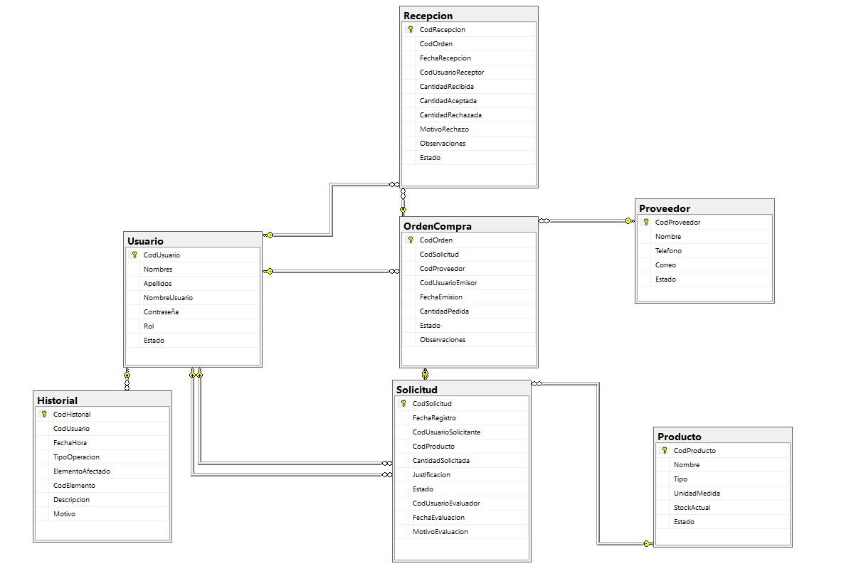

- Diagramas de casos de uso con sus respectivas especificaciones
3.1. Caso de uso del sistema.
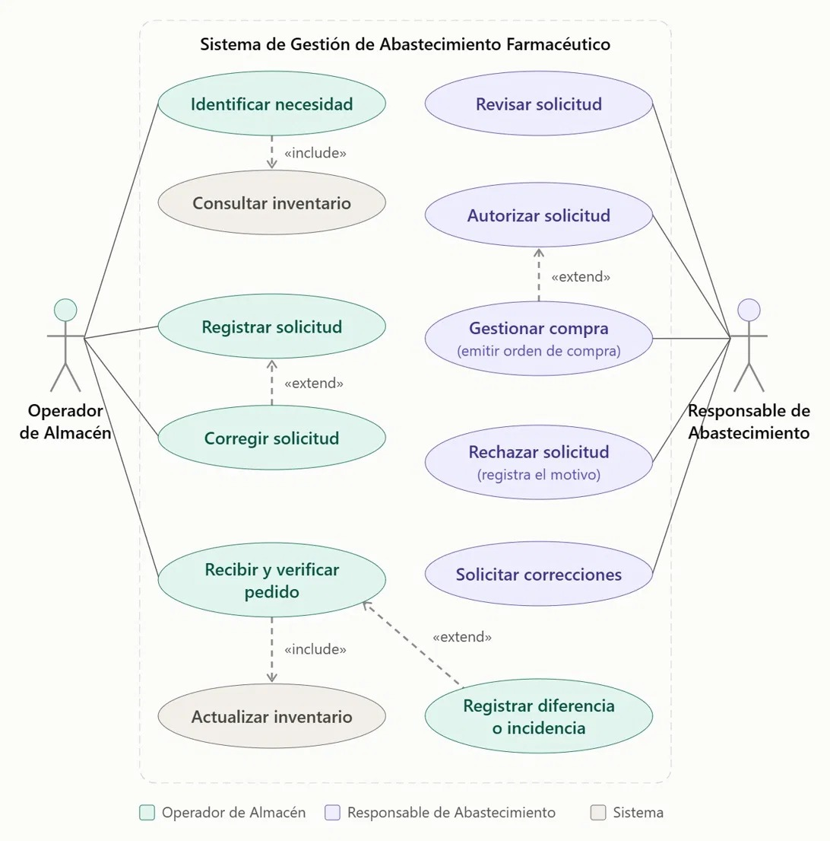

Especificación de Caso de Uso: CU1
Identificar la necesidad de reposición
1. Descripción
Este caso de uso describe cómo el Operador de Almacén consulta el inventario del Sistema de Abastecimiento Farmacéutico para identificar los insumos que necesitan reposición. El sistema muestra los productos registrados y sus existencias actuales. El Operador revisa las cantidades disponibles y determina manualmente si existe la necesidad de solicitar nuevos insumos. Si identifica una necesidad, podrá continuar con el caso de uso CU2: Registrar la solicitud.
2. Actor(es)
- Operador de Almacén.
3. Flujo de eventos
3.1. Flujo básico
- El Operador de Almacén selecciona la opción «Consultar inventario».
- El Sistema verifica que el usuario tenga permisos para consultar el inventario.
- El Sistema consulta los productos y sus existencias actuales en la base de datos.
- El Sistema muestra la lista de insumos registrados y sus cantidades disponibles.
- El Operador selecciona un insumo para consultar su información.
- El Sistema muestra el detalle del insumo y su stock actual
- El Operador revisa las existencias y determina si necesita reponer el insumo.
- Si identifica una necesidad de reposición, el Operador puede continuar con el CU2: Registrar la solicitud.
- El caso de uso finaliza sin modificar las existencias del inventario
3.2. Subflujo
S1 Consultar otro insumo
- El Operador selecciona otro insumo de la lista.
- El Sistema muestra el detalle y las existencias actuales del insumo seleccionado.
- El flujo retorna al paso 7 del flujo básico.
3.3. Flujo alternativo
A1: No se identifica necesidad de reposición
- El Operador determina que las existencias disponibles son suficientes.
- El Operador finaliza la consulta.
- El Sistema mantiene el inventario sin modificaciones y el caso de uso termina.
A2: No existen insumos registrados
- El Sistema detecta que no hay insumos registrados en el inventario.
- El Sistema muestra un mensaje indicando que no existen insumos disponibles para consultar.
- El caso de uso finaliza sin modificar el inventario.
4. Precondiciones
- El Operador de Almacén ha iniciado sesión con credenciales vigentes.
- El usuario cuenta con permisos para consultar el inventario.
- El sistema dispone de una conexión operativa con la base de datos.
5. Postcondiciones
- El Operador ha consultado las existencias registradas y puede identificar manualmente los insumos que requieren reposición.
- El inventario permanece sin modificaciones.
- No se registra ninguna solicitud de abastecimiento durante este caso de uso.
6. Puntos de extensión
- CU2: Registrar la solicitud, cuando el Operador identifica una necesidad de reposición y decide formalizarla.
7. Requisitos especiales
- Control de acceso según el rol del usuario.
- Visualización clara de los productos y sus existencias actuales.
- Consulta de información persistida en la base de datos.
- El caso de uso no debe modificar directamente las cantidades del inventario.
- La identificación de la necesidad es manual; no contempla alertas automáticas de reposición.
8. Prototipo
La interfaz debe incluir una pantalla de consulta de inventario que muestre una tabla con el nombre o código del insumo, la unidad de medida y la cantidad disponible. Debe permitir seleccionar un producto para consultar su detalle y facilitar la revisión de las existencias.
No requiere un formulario para registrar solicitudes, ya que esa operación corresponde al siguiente caso de uso.

Especificación de Caso de Uso: CU2
Registrar la solicitud
1. Descripción
Este caso de uso describe cómo el Operador de Almacén registra una solicitud de abastecimiento para los insumos que necesitan reposición. El Operador ingresa los datos mediante un formulario del sistema, incluyendo el producto, la cantidad requerida, la unidad de medida y la justificación de la solicitud. El Sistema valida que los campos obligatorios estén completos y que la cantidad sea mayor que cero. Si los datos son correctos, guarda la solicitud con el estado «Pendiente de evaluación», registra la operación en el historial de trazabilidad y deja la solicitud disponible para su revisión por el Responsable de Abastecimiento.
2. Actor(es)
- Operador de Almacén.
3. Flujo de eventos
3.1. Flujo básico
- El Operador de Almacén selecciona la opción «Registrar solicitud».
- El Sistema muestra el formulario para registrar una solicitud de abastecimiento.
- El Operador ingresa el producto, la cantidad, la unidad de medida y la justificación.
- El Operador selecciona la opción «Registrar».
- El Sistema valida que los campos obligatorios estén completos y que la cantidad sea mayor que cero
- El Sistema guarda la solicitud con el estado «Pendiente de evaluación».
- El Sistema registra la operación en el historial de trazabilidad, incluyendo el usuario, la fecha y la hora.
- El Sistema muestra un mensaje de confirmación y deja la solicitud disponible para su revisión por el Responsable de Abastecimiento.
3.2. Subflujo
S1 Corregir datos
- El Sistema identifica los campos obligatorios que faltan o contienen datos incorrectos.
- El Sistema señala los campos que deben corregirse y muestra mensajes de validación.
- El Operador de Almacén corrige los datos ingresados.
- El flujo retorna al paso 5 del flujo básico para volver a validar la información.
3.3. Flujo alternativo
A1: Datos inválidos
- El Sistema detecta que falta información obligatoria o que la cantidad ingresada es menor o igual a cero.
- El Sistema muestra un mensaje indicando que los datos son inválidos y no permite guardar la solicitud.
- Se ejecuta el subflujo S1: Corregir datos.
4. Precondiciones
- El Operador de Almacén ha iniciado sesión con credenciales vigentes.
- El usuario cuenta con permisos para registrar solicitudes de abastecimiento.
- Los productos y las unidades de medida están registrados en el sistema.
- La base de datos se encuentra disponible para guardar la información
5. Postcondiciones
- La solicitud queda registrada en la base de datos con el estado «Pendiente de evaluación».
- La solicitud queda disponible para su revisión por el Responsable de Abastecimiento.
- La operación queda registrada en el historial de trazabilidad con el usuario, la fecha y la hora.
- Si los datos son inválidos, la solicitud no se guarda y el inventario permanece sin modificaciones.
6. Puntos de extensión
- No aplica.
7. Requisitos especiales
- Control de acceso según el rol del usuario.
- Validación de todos los campos obligatorios.
- La cantidad solicitada debe ser mayor que cero.
- Mensajes claros para identificar y corregir los datos inválidos.
- Persistencia de la solicitud en la base de datos.
- Registro de auditoría con usuario, fecha y hora.
- La solicitud debe quedar disponible para el Responsable de Abastecimiento después de registrarse correctamente.
8. Prototipo
La interfaz debe incluir un formulario web con los siguientes campos:
Producto o insumo, seleccionado del catálogo registrado.
- Cantidad requerida, con validación para admitir únicamente valores mayores que cero.
- Unidad de medida.
- Justificación de la solicitud.
- Botón «Registrar».
- Botón «Cancelar».

Además, debe mostrar mensajes de validación cuando existan errores y una confirmación con el código de la solicitud cuando el registro se complete correctamente. El formulario no debe permitir guardar solicitudes con datos obligatorios incompletos.

Especificación de Caso de Uso: CU3
Revisar la solicitud
1. Descripción
Este caso de uso describe cómo el Responsable de Abastecimiento revisa las solicitudes de abastecimiento registradas por el Operador de Almacén. El Sistema muestra las solicitudes pendientes de evaluación y permite consultar el detalle de cada una, incluyendo el producto solicitado, la cantidad, la unidad de medida y la justificación. El Responsable analiza la información para determinar si la solicitud está completa y cumple con las reglas establecidas. El resultado de la revisión sirve como base para el siguiente caso de uso: autorizar o rechazar la solicitud.
2. Actor(es)
- Responsable de Abastecimiento.
3. Flujo de eventos
3.1. Flujo básico
- El Responsable de Abastecimiento selecciona la opción «Consultar solicitudes pendientes».
- El Sistema consulta las solicitudes que se encuentran en estado «Pendiente de evaluación».
- El Sistema muestra la lista de solicitudes pendientes.
- El Responsable selecciona una solicitud para revisar su información.
- El Sistema muestra el detalle de la solicitud, incluyendo el producto, la cantidad, la unidad de medida y la justificación.
- El Responsable revisa los datos de la solicitud y comprueba que la información esté completa y sea correcta.
- El Sistema mantiene la solicitud disponible para su evaluación.
- El caso de uso finaliza cuando el Responsable cuenta con la información necesaria para tomar una decisión.
3.2. Subflujo
S1 Consultar otra solicitud
- El Responsable de Abastecimiento regresa a la lista de solicitudes pendientes.
- El Responsable selecciona otra solicitud.
- El Sistema muestra el detalle de la solicitud seleccionada.
- El flujo retorna al paso 6 del flujo básico.
3.3. Flujo alternativo
A1: No existen solicitudes pendientes
- El Sistema detecta que no hay solicitudes pendientes de evaluación.
- El Sistema muestra un mensaje indicando que no existen solicitudes pendientes.
- El caso de uso finaliza sin modificar ninguna solicitud.
A2: Solicitud incompleta o con inconsistencias
- El Responsable identifica información faltante o incorrecta en la solicitud.
- El Sistema mantiene disponible el detalle de la solicitud para que el Responsable pueda tomar una decisión.
- El Responsable podrá devolver la solicitud para corrección o rechazarla en el caso de uso CU4: Autorizar o rechazar la solicitud.
- El caso de uso finaliza sin modificar directamente el estado de la solicitud.
4. Precondiciones
- El Responsable de Abastecimiento ha iniciado sesión con credenciales vigentes.
- El usuario cuenta con permisos para consultar y revisar solicitudes.
- Existe al menos una solicitud registrada en el Sistema, aunque puede no haber solicitudes pendientes.
- La base de datos se encuentra disponible para consultar la información.
5. Postcondiciones
- El Responsable de Abastecimiento ha podido consultar la información de la solicitud seleccionada.
- La información queda disponible para tomar una decisión sobre la solicitud.
- El estado y los datos de la solicitud permanecen sin modificaciones durante la revisión.
- Si no existen solicitudes pendientes, el Sistema informa esta situación sin realizar cambios.
6. Puntos de extensión
- **CU4: Autorizar o rechazar la solicitud**, cuando el Responsable de Abastecimiento termina de revisar la información y procede a tomar una decisión.
7. Requisitos especiales
- Control de acceso según el rol del usuario.
- Visualización clara de las solicitudes pendientes de evaluación.
- Presentación de todos los datos necesarios para revisar una solicitud.
- Consulta de información actualizada desde la base de datos..
- El Sistema no debe permitir que usuarios no autorizados accedan a las solicitudes.
- La revisión no debe modificar el estado ni actualizar el inventario.
8. Prototipo
La interfaz debe incluir una pantalla con una tabla de solicitudes pendientes que muestre el código de solicitud, el producto, la cantidad solicitada, la fecha de registro y el estado.
Cada solicitud debe contar con una opción «Ver detalle» que permita consultar toda su información, incluida la justificación. La pantalla debe facilitar la navegación entre solicitudes y mostrar un mensaje cuando no existan solicitudes pendientes.
Las opciones para autorizar, rechazar o devolver una solicitud para corrección se gestionarán en el siguiente caso de uso.

Especificación de Caso de Uso: CU4
Autorizar o rechazar la solicitud
1. Descripción
Este caso de uso describe cómo el Responsable de Abastecimiento toma una decisión sobre las solicitudes de abastecimiento revisadas. El Sistema permite autorizar una solicitud cuando cumple con las reglas establecidas, rechazarla indicando obligatoriamente el motivo o devolverla para corrección cuando requiere modificaciones. Una vez tomada la decisión, el Sistema actualiza el estado de la solicitud, registra la operación en el historial de trazabilidad y comunica el resultado. Las solicitudes autorizadas quedan disponibles para la emisión de una orden de compra.
2. Actor(es)
- Responsable de Abastecimiento.
3. Flujo de eventos
3.1. Flujo básico
- El Responsable de Abastecimiento selecciona una solicitud pendiente de evaluación.
- El Sistema muestra el detalle de la solicitud seleccionada.
- El Responsable revisa la información y selecciona una de las opciones: «Autorizar», «Rechazar» o «Devolver para corrección».
- Si selecciona «Autorizar», el Sistema valida que la solicitud esté completa y cumpla con las reglas de negocio.
- El Sistema cambia el estado de la solicitud a «Autorizada».
- Si selecciona «Rechazar», el Sistema solicita el motivo del rechazo.
- Si selecciona «Devolver para corrección», el Sistema solicita las observaciones correspondientes. (ver flujo alternativo A3).
- El Sistema guarda la decisión y registra la operación en el historial de trazabilidad, incluyendo el usuario, la fecha y la hora.
- El Sistema muestra un mensaje de confirmación y actualiza la información de la solicitud.
3.2. Subflujo
S1 Ingresar motivo u observaciones
- El Sistema muestra el campo correspondiente al motivo del rechazo o a las observaciones para la corrección.
- El Responsable de Abastecimiento ingresa la información requerida.
- El flujo retorna a la validación correspondiente para comprobar que la información esté completa.

3.3. Flujo alternativo
A1: Solicitud incompleta o no conforme
- El Sistema detecta que la solicitud contiene información incompleta o incumple alguna regla de negocio.
- El Sistema muestra un mensaje indicando que la solicitud no puede ser autorizada.
- El Responsable puede rechazar la solicitud o devolverla para corrección.
- El flujo continúa según la opción seleccionada, sin autorizar la solicitud.

A2: Motivo de rechazo vacío
- El Sistema detecta que el Responsable no ha ingresado el motivo del rechazo.
- El Sistema muestra un mensaje indicando que el motivo es obligatorio y no permite confirmar el rechazo.
- Se ejecuta el subflujo S1 para ingresar el motivo.
- El flujo retorna al paso 6 del flujo básico.

A3: Observaciones vacías
- El Sistema detecta que el Responsable no ha ingresado las observaciones para la corrección.
- El Sistema muestra un mensaje indicando que las observaciones son obligatorias y no permite confirmar la devolución.
- Se ejecuta el subflujo S1 para ingresar las observaciones.
- El flujo retorna al paso 7 del flujo básico.

A4: Solicitud en un estado no permitido
- El Sistema detecta que la solicitud ya fue autorizada, rechazada o no se encuentra pendiente de evaluación.
- El Sistema impide modificar su decisión y muestra un mensaje informativo.
- El caso de uso finaliza sin realizar cambios.

4. Precondiciones
- El Responsable de Abastecimiento ha iniciado sesión con credenciales vigentes.
- El usuario cuenta con permisos para evaluar solicitudes.
- Existe una solicitud registrada que se encuentra pendiente de evaluación.
- La solicitud dispone de la información necesaria para ser revisada.

5. Postcondiciones
- Si se autoriza, la solicitud queda registrada con el estado «Autorizada» y disponible para emitir una orden de compra.
- Si se rechaza, la solicitud queda registrada con el estado «Rechazada» y conserva el motivo del rechazo.
- Si se devuelve para corrección, la solicitud queda registrada con el estado «Devuelta para corrección» y conserva las observaciones correspondientes.
- La decisión queda registrada en el historial de trazabilidad con el usuario, la fecha y la hora.
- Si la validación falla o la información obligatoria está incompleta, no se confirma la decisión correspondiente.
6. Puntos de extensión
- CU5: Gestionar la compra (emitir orden de compra)**, cuando la solicitud ha sido autorizada.
7. Requisitos especiales
- Control de acceso según el rol del usuario.
- Solo se pueden evaluar solicitudes pendientes de evaluación.
- No se permite autorizar solicitudes incompletas o que incumplan las reglas de negocio.
- El motivo del rechazo es obligatorio.
- Las observaciones para devolver una solicitud para corrección son obligatorias.
- Las solicitudes rechazadas deben conservarse con el motivo correspondiente.
- Registro de auditoría con el usuario, la fecha y la hora.
- La decisión debe guardarse correctamente en la base de datos.

8. Prototipo
La interfaz debe mostrar el detalle de la solicitud seleccionada, incluyendo el código, el producto, la cantidad, la unidad de medida y la justificación.
Debe incluir las opciones «Autorizar», «Rechazar» y «Devolver para corrección». Al seleccionar «Rechazar», debe mostrarse un campo obligatorio para ingresar el motivo; al seleccionar «Devolver para corrección», debe mostrarse un campo obligatorio para registrar las observaciones.
La pantalla debe mostrar mensajes de validación cuando falte información y una confirmación después de guardar la decisión. Si la solicitud es autorizada, debe quedar disponible para el siguiente proceso: emitir una orden de compra.

Especificación de Caso de Uso: CU5
Gestionar la compra
1. Descripción
Este caso de uso describe cómo el Responsable de Abastecimiento genera una orden de compra a partir de una solicitud de abastecimiento previamente autorizada. El Responsable selecciona la solicitud correspondiente, ingresa los datos necesarios de la compra y selecciona la opción para emitir la orden. El Sistema verifica que la solicitud esté autorizada y que los datos obligatorios estén completos. Si la información es correcta, registra la orden de compra en la base de datos, guarda la operación en el historial de trazabilidad y deja la orden disponible para el proceso de recepción del pedido.
2. Actor(es)
- Responsable de Abastecimiento.
3. Flujo de eventos
3.1. Flujo básico
- El Responsable de Abastecimiento selecciona la opción «Gestionar compra».
- El Sistema muestra las solicitudes que se encuentran en estado «Autorizada».
- El Responsable selecciona la solicitud para la cual desea emitir una orden de compra.
- El Sistema muestra los datos de la solicitud seleccionada, incluyendo el producto, la cantidad y la unidad de medida.
- El Responsable ingresa el proveedor y los datos principales de la compra.
- El Responsable selecciona la opción «Emitir orden de compra».
- El Sistema valida que la solicitud esté autorizada y que los datos obligatorios estén completos. (ver flujo alternativo A1).
- El Sistema genera y guarda la orden de compra con su código identificador. (incluye CU5.1: Registrar orden de compra).
- El Sistema registra la operación en el historial de trazabilidad, incluyendo el usuario, la fecha y la hora.
- El Sistema muestra un mensaje de confirmación y deja la orden de compra disponible para el proceso de recepción del pedido.
3.2. Subflujo
S1 Completar datos de la compra
- El Sistema muestra los campos necesarios para registrar los datos de la compra.
- El Responsable de Abastecimiento ingresa o completa el proveedor y los datos principales de la orden.
- El flujo retorna al paso 6 del flujo básico para continuar con la emisión de la orden de compra.

3.3. Flujo alternativo
A1: Solicitud no autorizada o datos incompletos
- El Sistema detecta que la solicitud no se encuentra en estado «Autorizada» o que faltan datos obligatorios de la compra.
- El Sistema muestra un mensaje indicando que no se puede emitir la orden de compra.
- Si faltan datos, el Responsable completa o corrige la información y vuelve al paso 6 del flujo básico.
- Si la solicitud no está autorizada, el Sistema impide emitir la orden y el caso de uso finaliza sin registrar una nueva orden de compra.

A2: Error al registrar la orden de compra
- El Sistema detecta un error al guardar la orden de compra.
- El Sistema muestra un mensaje indicando que no fue posible completar el registro.
- La orden no se considera emitida y el Sistema no debe mostrar una confirmación de éxito.
- El caso de uso finaliza sin confirmar la emisión de la orden.

A3: Observaciones vacías
- El Sistema detecta que el Responsable no ha ingresado las observaciones para la corrección.
- El Sistema muestra un mensaje indicando que las observaciones son obligatorias y no permite confirmar la devolución.
- Se ejecuta el subflujo S1 para ingresar las observaciones.
- El flujo retorna al paso 7 del flujo básico.
4. Precondiciones
- El Responsable de Abastecimiento ha iniciado sesión con credenciales vigentes.
- El usuario cuenta con permisos para gestionar compras y emitir órdenes de compra.
- Existe una solicitud de abastecimiento registrada y autorizada.
- Los datos del proveedor necesarios para la compra están disponibles en el Sistema.
- La base de datos se encuentra disponible para registrar la orden.

5. Postcondiciones
- La orden de compra queda registrada en la base de datos con un código identificador.
- La orden queda vinculada a la solicitud de abastecimiento autorizada.
- La orden de compra queda disponible para el proceso de recepción del pedido.
- La operación queda registrada en el historial de trazabilidad con el usuario, la fecha y la hora.
- Si la validación falla o existe un error de registro, no se confirma la emisión de la orden de compra.
6. Puntos de extensión
- CU6: Recibir y verificar el pedido**, cuando la orden de compra ha sido emitida y el pedido está disponible para su recepción.
7. Requisitos especiales
- Control de acceso según el rol del usuario.
- La orden de compra solo puede emitirse a partir de una solicitud en estado «Autorizada».
- Validación de los campos obligatorios de la orden.
- Asignación de un código identificador para cada orden de compra.
- Vinculación entre la orden de compra y su solicitud de origen.
- Registro de auditoría con usuario, fecha y hora.
- Persistencia de la orden en la base de datos.
- El caso de uso contempla los datos necesarios para emitir la compra, pero no incluye una gestión completa de proveedores.

8. Prototipo
La interfaz debe incluir una pantalla que permita consultar las solicitudes autorizadas y seleccionar aquella para la que se generará la orden de compra.
El formulario de emisión debe mostrar los datos de la solicitud de origen y permitir ingresar el proveedor y los datos principales de la compra. Debe incluir los botones «Emitir orden de compra» y «Cancelar».
La pantalla debe mostrar mensajes de validación cuando falten datos o la solicitud no esté autorizada. Cuando la operación finalice correctamente, debe presentar un mensaje de confirmación y el código de la orden de compra generada.

Especificación de Caso de Uso: CU6
Recibir y verificar el pedido

